新 书 推 荐
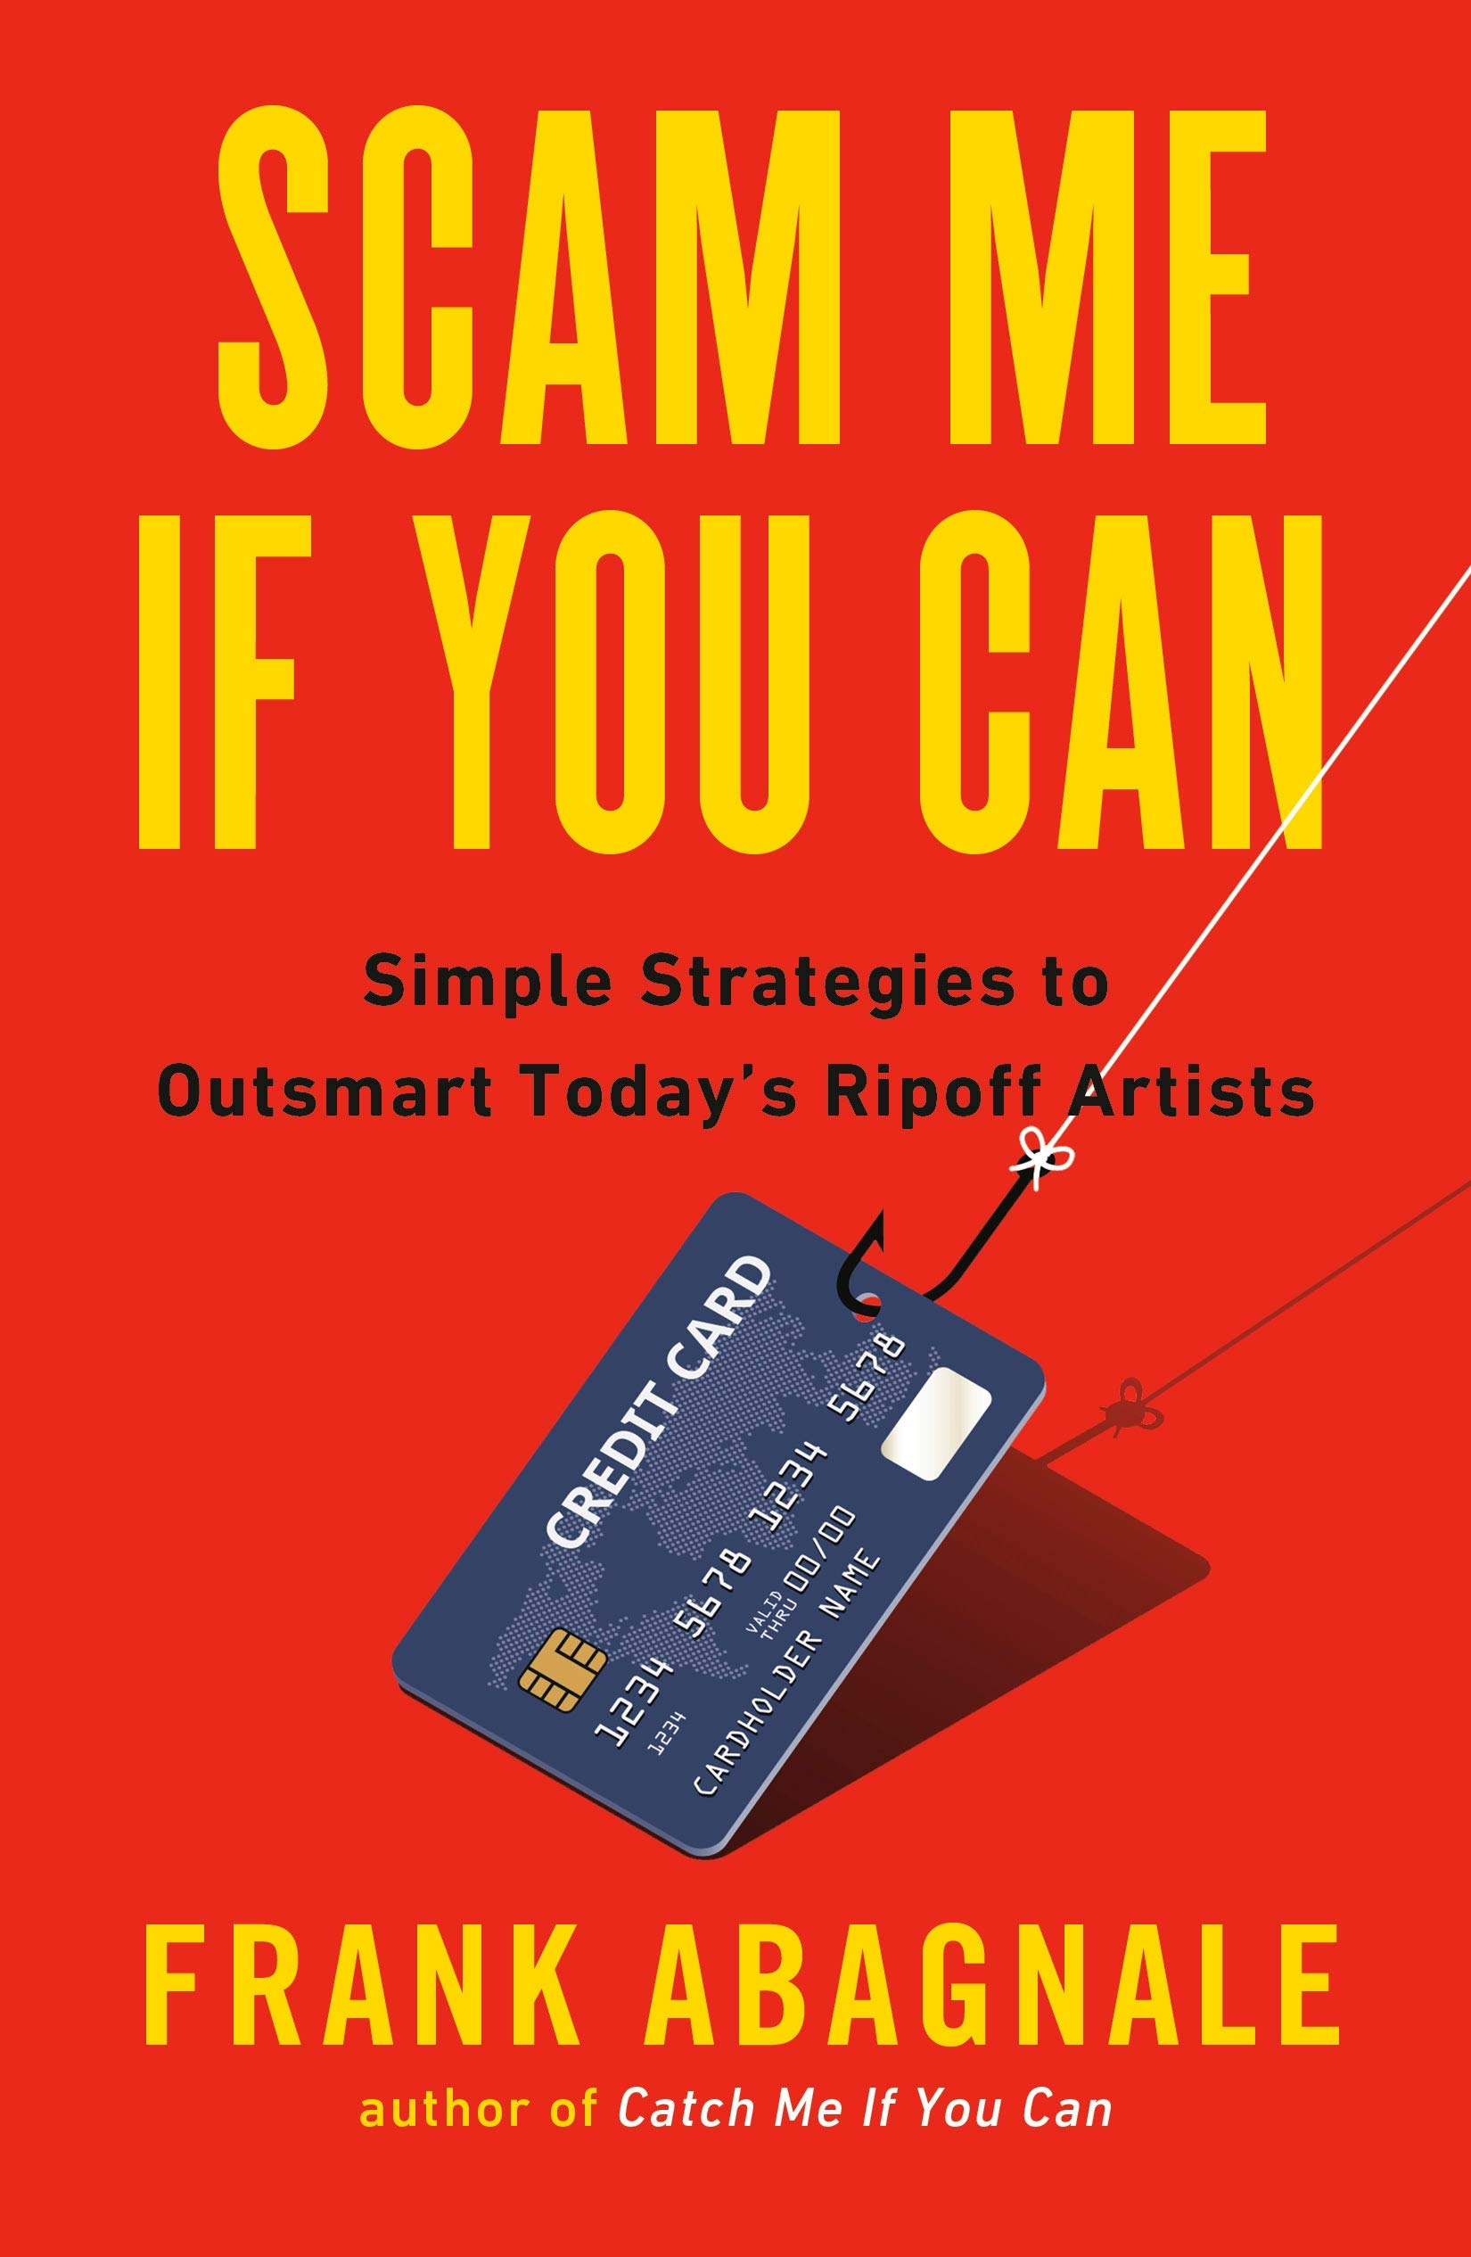
中文书名：《如果你能骗我：简单的策略智胜当今的骗子》
英文书名: SCAM ME IF YOU CAN: Simple Strategies to Outsmart Today’s Ripoff Artists
作 者：Frank Abagnale
出 版 社：Portfolio
代理公司：ANA/ Susan Xia
页 数： 336页
出版时间：2019年8月
代理地区：中国大陆、台湾
审读资料：电子稿
类 型：经管
版权已授: 台湾

内容简介：

弗兰克·阿巴格纳尔（Frank Abagnale）将他作为一个骗子的生活写进了畅销回忆录和热门电影《如果你能抓住我》（Catch Me If You Can）中，揭示了世界上最熟练的骗子每年从毫无戒心的人那里盗取数十亿美元的方法，并教给我们5条简单的规则来帮助我们保护我们的钱。

曾经的骗子弗兰克·阿巴格纳尔的新书讲述了当今骗子、黑客和行骗高手经常通过网路和电话来盗取你的钱和个人信息的最新伎俩。阿巴格纳尔用简单的语言和生动的例子揭示了：
- 永远不要在社交媒体上发布这类照片。
- 在机场使用WiFi网络的唯一条件。
- 保护你的手机免受黑客攻击的最好方法。
- 你唯一应该使用自动取款机的时间。

阿巴格纳尔解释了保护自己的简单但违反直觉的规则，他还利用自己掌握的内部情报，描绘了一幅尚未蔓延开来的网络犯罪图景。

及时话题：随着我们继续了解Facebook、谷歌和其他科技巨头的入侵行为，对身份盗窃的偏执达到了空前的高度。

美国退休者协会的主要市场支持：阿巴格纳尔与AARP(美国退休者协会)有着广泛的合作，AARP是我们出版这本书的合作伙伴。超过40万人每天收到美国退休人员协会的电子通讯，140万人收到他们的欺诈监督警告印刷通讯。总的来说，美国退休人员协会将帮助向全国3800万会员传播这一信息。

最适合年迈的父母：在老年人中，财务剥削正日益成为一种猖獗的虐待形式，尤其是那些患有阿尔茨海默氏症等认知障碍的老年人。在过去的一年里，九分之一的老年人遭受过虐待、忽视或剥削。

演讲平台：阿巴格纳尔每年为100到20000名观众做超过100场演讲。

机构平台：超过14000家金融机构、公司和执法机构使用阿巴格纳尔的欺诈预防项目。

作者简介：

弗兰克·阿巴格纳尔（Frank Abagnale）曾是一名职业骗子，著有畅销书《如果你能抓住我》(Catch Me If You Can)，以及《偷窃的艺术》（The Art of the Steal ）和《盗取你的生活》 (Steal Your Life)。弗兰克·阿巴格纳尔是世界上在欺诈、伪造和网络安全方面最受尊敬的权威之一。40多年来，他一直是世界知名的咨询师，在美国联邦调查局的学院和外勤办公室授课，并为美国退休人员协会（AARP）、益百利（Experian）、英特异（Intuit）和律商联讯（LexisNexis）等大型企业客户提供咨询服务。

谢谢您的阅读！
请将反馈信息发至：夏蕊（Susan Xia）
安德鲁·纳伯格联合国际有限公司北京代表处
北京市海淀区中关村大街甲59号中国人民大学文化大厦1705室
邮编：100872
电话：010-82504406
传真：010-82504200
Email：susan@nurnberg.com.cn
网址：http://www.nurnberg.com.cn
微博：http://weibo.com/nurnberg
豆瓣小站：http://site.douban.com/110577/

